“**VITE INTRECCIATE”**

Il 24 marzo 2021 celebriamo la ventinovesima Giornata dei Missionari Martiri. Nella stessa data, 41 anni fa, mons. Oscar Arnulfo Romero, arcivescovo di San Salvador e santo dell’America Latina, veniva assassinato durante la celebrazione della messa, punito per le sue denunce contro le violenze della dittatura militare nel Paese.

Missionario significa **testimone**. E quanto sia importante questa definizione ce lo ricorda S. Paolo VI con una sua famosa affermazione: *«L'uomo contemporaneo ascolta più volentieri i testimoni che i maestri, o se ascolta i maestri lo fa perché sono dei testimoni»*. E’ stato detto e scritto che il sangue dei martiri è il seme dei cristiani e della Chiesa e che senza il sacrificio di tanti donne e uomini che ci hanno preceduto, probabilmente non esisterebbe neppure la Chiesa dei nostri tempi. Per questo motivo è importante ricordare i tanti fratelli e sorelle che hanno donato la vita per il Vangelo. Non esiste continente sulla terra che non debba ricordarne i nomi, anche nei paesi occidentali, Europa e Italia compresa. Ricordiamo **don Roberto Malgesini,** il prete lombardo recentemente accoltellato a morte da una delle innumerevoli persone da lui soccorse, nel suo sacerdozio speso a servire le persone più fragili e in difficoltà. Un’altra figura significativa, tra le tante altre, è quella di **Shahbaz Bhatti** uomo di profonda fede cattolica e ministro pachistano per le Minoranze religiose ucciso il 2 marzo 2011 da un commando di fondamentalisti islamici che lo hanno “punito” perché cercava di modificare la Legge sulla blasfemia che in 25 anni di applicazione è costata la vita a centinaia di cristiani.

Un altro martire dei nostri tempi poi è stato **Padre** **Jacques Hamel ,** sacerdote cattolico che ha perso la vita il 26 luglio 2016, a 85 anni, mentre celebrava [messa](https://it.wikipedia.org/wiki/Messa) nella chiesa di [Saint-Étienne-du-Rouvray](https://it.wikipedia.org/wiki/Saint-%C3%89tienne-du-Rouvray), in [Normandia](https://it.wikipedia.org/wiki/Normandia), durante un sequestro nella sua parrocchia. E poi miriadi di altri che non è possibile ricordare in questa occasione.

Statisticamente, colpisce il fatto che negli ultimi dieci anni il numero più elevato di missionari e operatori pastorali uccisi si sia registrato in Paesi americani a maggioranza cattolica.

Si coglie tra l’altro il particolare che la gran parte di loro sono stati raggiunti da morte violenta nella luminosa ordinarietà delle loro vite **intrecciate alle vite degli altri**, al servizio del bene di tutti, compresi – a volte – i loro stessi carnefici. In tante delle loro morti cruente non si ravvisa neanche il movente dell’odio religioso. Sono stati spesso uccisi da una rabbia e da una violenza senza una particolare ragione, da una ingratitudine che svela il mistero del male, come dice Gesù nel Vangelo di Giovanni («Questo perché si adempisse la parola scritta nella loro Legge: Mi hanno odiato senza ragione.», Gv 15, 25). Papa Francesco li ha definiti come martiri della porta accanto. Papa Francesco, nel suo magistero, ripete che «Sempre ci saranno i martiri tra noi: è questo il segnale che andiamo sulla strada di Gesù».

La Chiesa non ha mai protestato per i suoi martiri. Li ha sempre celebrati come vincitori, riconoscendo che sono consolati da Cristo nelle loro tribolazioni. Martiri e testimoni non si lamentano, non recriminano, non sono eroi dell’ostinazione religiosa. Non rimproverano le fragilità e i cedimenti propri e altrui davanti alle prove. In loro anche la pazienza e l’assenza di rancore verso chi li tormenta non sono effetto di un rigido auto-controllo. Nascono come riverbero di un miracolo, segno della consolazione che Cristo stesso dona a chi soffre portando il Suo nome.

Chi nella sofferenza viene abbracciato e consolato da Cristo, non partecipa solo al dolore della Sua Passione, ma anche al dolore di Cristo stesso per tutti quelli che soffrono ingiustamente, il suo abbassarsi per assumere su di sé le miserie, le ferite e le attese di salvezza di ogni creatura. Così, il martirio dei cristiani manifesta l’amore di Dio per tutti, abbraccia anche coloro che non appartengono alla Chiesa, quelli che non conoscono il nome di Cristo e perfino (o forse in maniera speciale) i nemici. Ogni fratello o sorella è qualcuno per cui Cristo è morto e risorto.

Il sacrificio dei martiri è il segno tangibile che la propagazione della fede non è una crociata ma un abbraccio di culture, popoli e religioni, la totale disponibilità di sé verso l’ascolto e lo scambio reciproco, il soccorso verso chi è nel bisogno.

I missionari martiri sono il faro che spinge le comunità cristiane a rivolgere lo sguardo verso gli insegnamenti di Gesù di Nazareth. Nella sua vita terrena, infatti, il Figlio di Dio ha incarnato un’esistenza priva di mezze misure: nel suo messaggio non troviamo posizioni intermedie tra l’indifferenza e la difesa dei poveri ma una scelta netta verso questi ultimi.

2000 anni fa come oggi la sequela del Maestro rimane un fatto di coerenza. Abbracciare la fede in Dio, lasciarsi guidare da essa, significa fare della fraternità il senso stesso della vita.

I testimoni della fede cristiana hanno percepito la presenza di Dio nella loro vita e per questo hanno abbracciato la stessa sorte dei perseguitati, degli impoveriti e degli ultimi. Hanno intrecciato le loro vite con quella del Padre e dei fratelli, scegliendone lo stesso destino: non la morte ma la vita eterna.

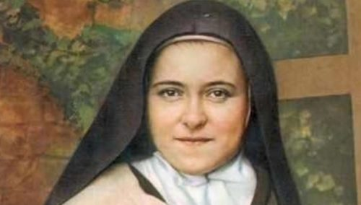

S. TERESA DI LISIEUX

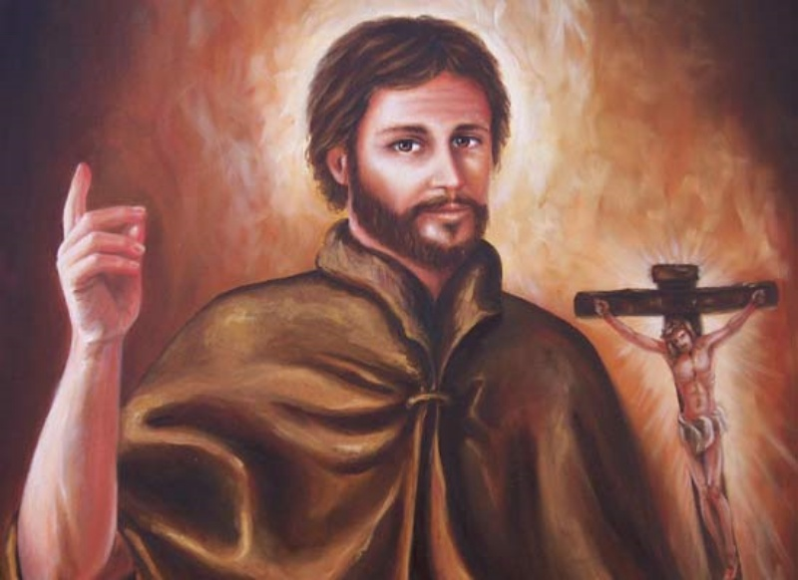

S. FRANCESCO SAVERIO

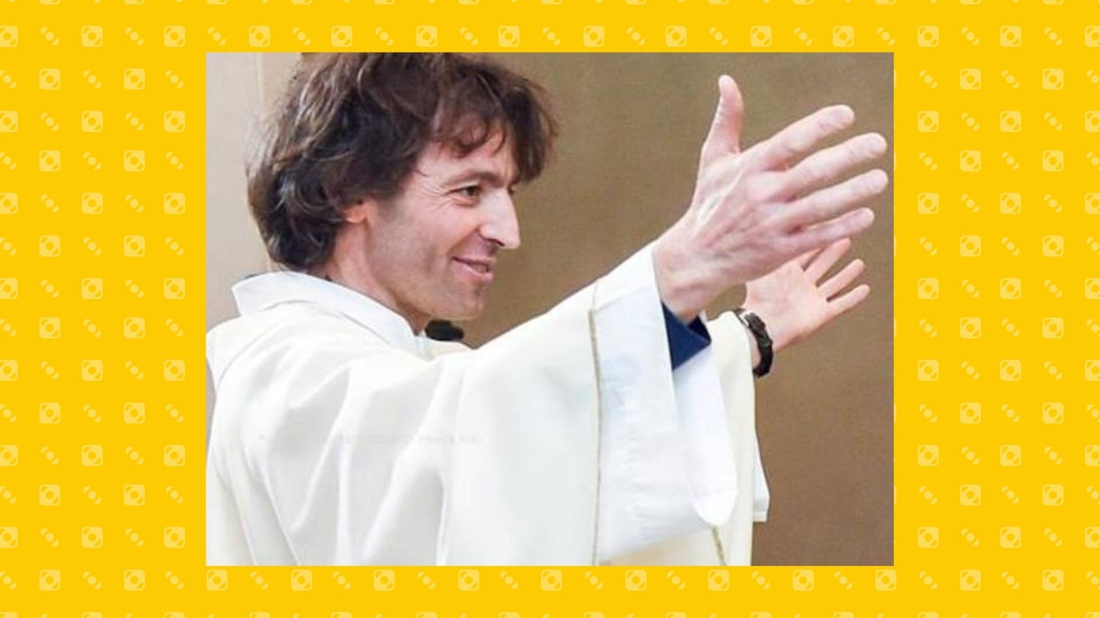

DON ROBERTO MALGESINI

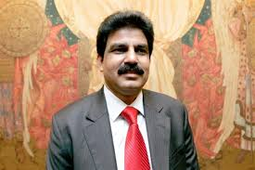

SHAHBAZ BHATTI

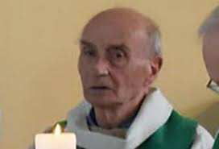

**PADRE JACQUES HAMEL**

